מיצב תשע"ה טור א – הסתברות – סטטיסטיקה – קריאת גרפים

שאלה 1
על הפאות של קובייה רשומים המספרים האלה: 4 ,4 ,4 ,3 ,2 ,2 .
על כל פאה רשום מספר אחד.
א. מהי ההסתברות שבהטלת קובייה זו יתקבל מספר זוגי?

תשובה:

ב. מהו המספר שההסתברות לקבל אותו בהטלת קובייה זו היא ?

תשובה:

שאלה 2
לפניכם דיאגרמה המתארת את התפלגות הציונים של 30 תלמידים במבחן בהיסטוריה.
בדיאגרמה חסרה עמודה אחת המייצגת את מספר התלמידים שקיבלו ציון 100.

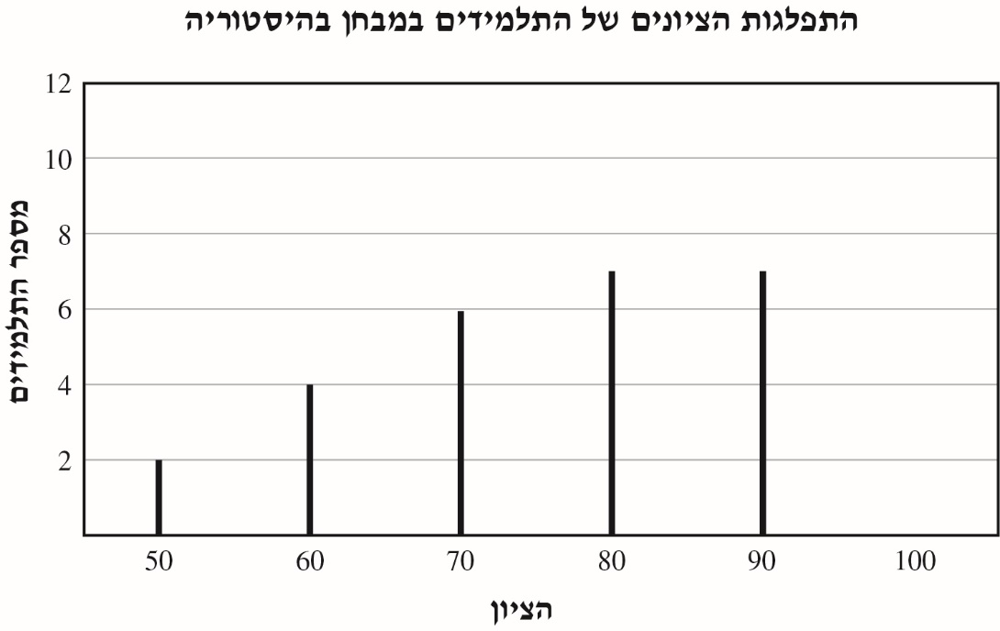

א. סַרטטו בדיאגרמה את העמודה המייצגת את מספר התלמידים
שקיבלו ציון 100 .

ב. מהו אחוז התלמידים בכיתה שקיבלו ציון הנמוך מ- 70?

1 40%
2 20%
3 10%
4 6%

.

ג. ברישום הציון של אחד התלמידים נכתב בטעות הציון 60 במקום
הציון 90 .
בכמה יגדל הציון הממוצע של הכיתה לאחר שהציון יתוקן?

תשובה:
הַסבירו את תשובתכם.

שאלה 3
יצחק ושלומית רכבו על אופניים מראשון לציון. הם רכבו באותו מסלול.
שלומית רכבה במהירות קבועה לאורך כל המסלול, ואילו יצחק רכב בחלק הראשון של המסלול במהירות מסוימת, ובחלק השני רכב במהירות אחרת.
בגרפים שלפניכם מתוארים המרחקים מראשון לציון (בק"מ) שעברו הרוכבים
בין השעות 10:00 ל- 15:00.
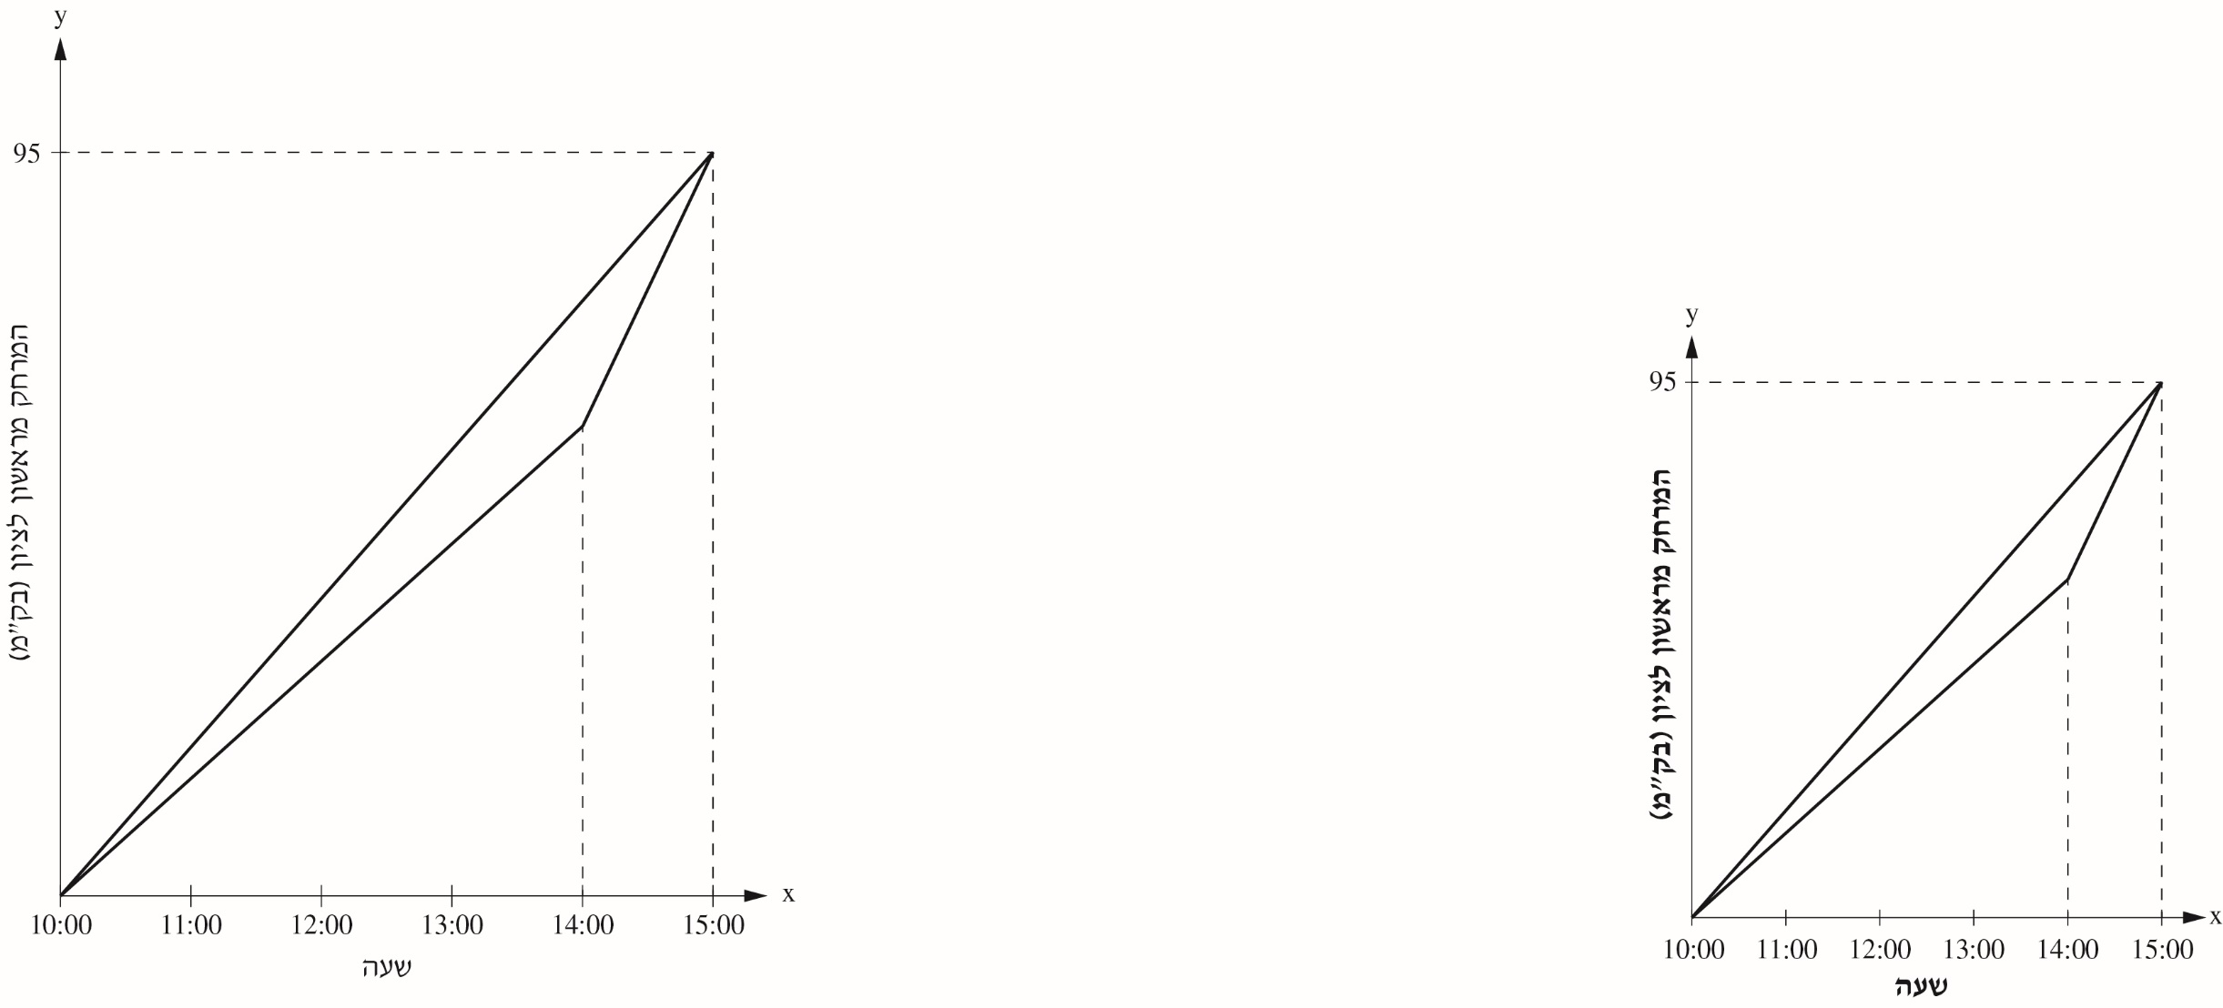

א. סַמנו ליד כל טענה בטבלה שלפניכם אם היא נכונה או אינה נכונה.
 | הטענה | נכונה | אינה נכונה
1. | זמן הרכיבה של יצחק עד נקודת המפגש היה  ארוך יותר מזמן הרכיבה של שלומית עד נקודת המפגש. | 1 | 2
2. | כעבור 4 שעות רכיבה, המרחק שעבר יצחק היה קצר יותר מהמרחק שעברה שלומית. | 1 | 2
3. | אם יצחק ושלומית ימשיכו לרכוב במהירות שבה רכבו מהשעה 14:00, אז יצחק יגיע לפני שלומית למרחק של 250 ק"מ מראשון לציון. | 1 | 2
ב. באיזו מהירות רכבה שלומית?

תשובה: קמ"ש

ג. נתון גם שיצחק רכב בחלק השני של המסלול במהירות הגדולה
ב- 20 קמ"ש ממהירות הרכיבה שלו בחלק הראשון של המסלול.
כִּתבו משוואה המתאימה לנתוני השאלה.
פִּתרו את המשוואה ומִצאו בעזרתה באיזו מהירות רכב יצחק בחלק
הראשון של המסלול.
הַציגו את דרך הפתרון.

מיצב תשע"ה – טור ב

שאלה 1

על ‬הפאות ‬של ‬קובייה ‬רשומים ‬המספרים ‬האלה: ‬7 ,‬7 ,‬7,‬8 ,‬8 ,‬9 .‬
על ‬כל ‬פאה ‬רשום ‬מספר ‬אחד.‬
א. ‬ מהי ‬ההסתברות ‬שבהטלת ‬קובייה ‬זו ‬יתקבל ‬מספר ‬אי-זוגי?‬

תשובה: ‬ ‬

ב.‬ מהו ‬המספר ‬שההסתברות ‬לקבל ‬אותו ‬בהטלת ‬קובייה ‬זו ‬היא ‬?‬

תשובה: ‬ ‬

שאלה 2

לפניכם ‬דיאגרמה ‬המתארת ‬את ‬התפלגות ‬הציונים ‬של ‬30 ‬תלמידים ‬במבחן ‬בהיסטוריה.‬
רק ‬העמודה ‬המייצגת ‬את ‬מספר ‬התלמידים ‬שקיבלו ‬ציון ‬100 ‬נמחקה
‬מהדיאגרמה.‬
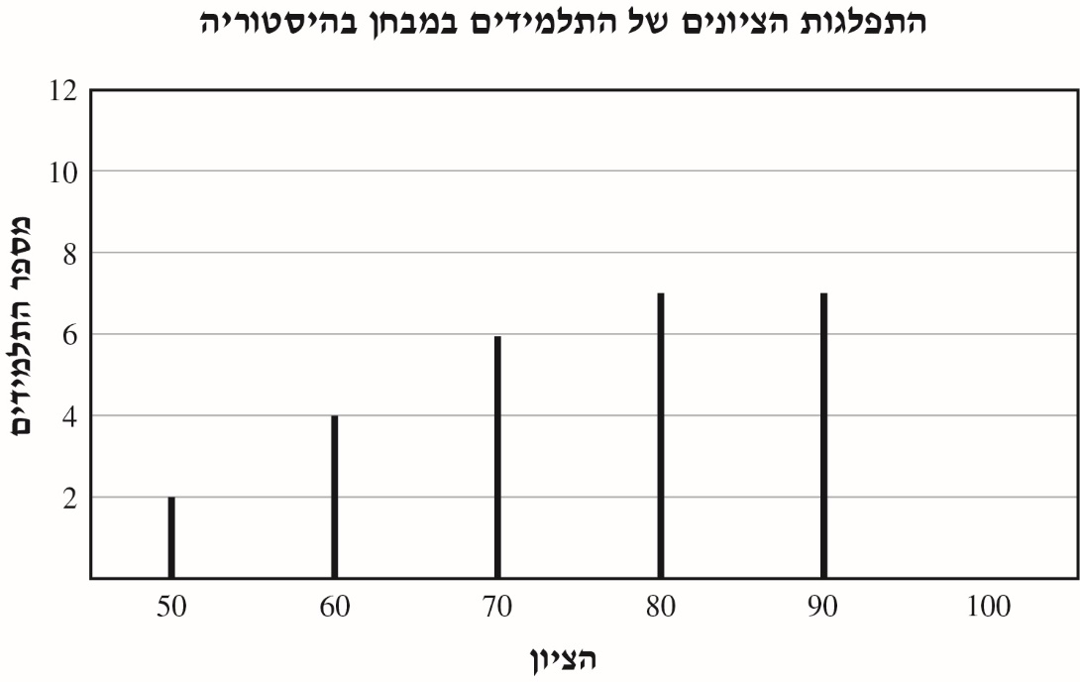

א.‬ סַרטטו ‬בדיאגרמה ‬את ‬העמודה ‬המייצגת ‬את ‬מספר ‬התלמידים ‬
שקיבלו ‬ציון ‬100 .‬

ב.‬ מהו ‬אחוז ‬התלמידים ‬בכיתה ‬שקיבלו ‬ציון ‬הנמוך ‬מ-‬ ‬70? ‬

1 6%
2 10%
3 20%
4 40%

מיצב תשע"ד – טור א

שאלה 1

ביום שישי בבוקר סעדו 50 איש במסעדה.
חלק מהסועדים הזמינו מנת קינוח, והאחרים לא הזמינו מנת קינוח.
הדיאגרמה שלפניכם מציגה את מספר הסועדים שהזמינו מנות קינוח מסוגים שונים.
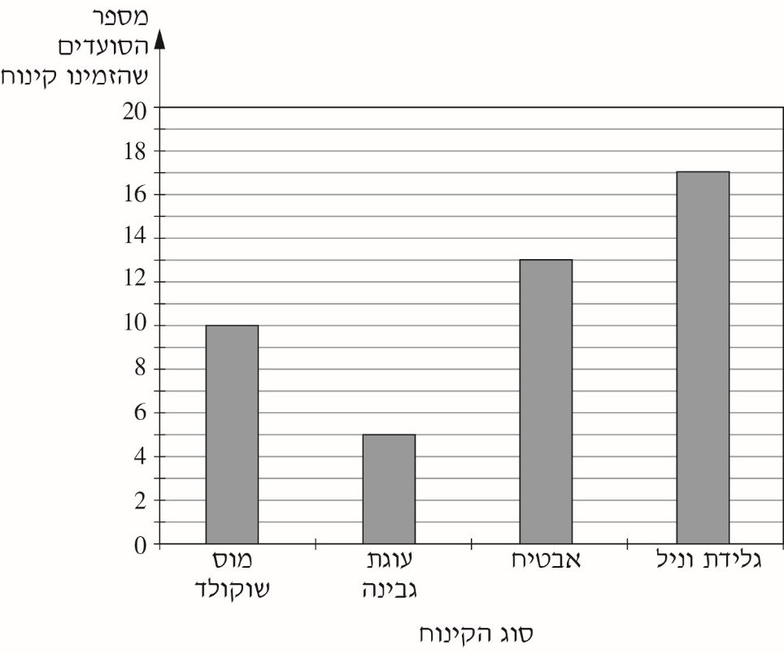

א. בוחרים באקראי אדם מכל הסועדים במסעדה.
מהי ההסתברות שייבחר סועד שהזמין גלידת וניל?

1 2 3 4

ב. מהו אחוז הסועדים שלא הזמינו קינוח?

1 55%
2 50%
3 10%
4 5%

שאלה 2

נֹגה שׂחתה בברֵכה בכל יום במשך חמישה ימים, בממוצע 200 מטר ביום.
בשלושת הימים הראשונים היא שחתה יותר מ- 200 מטר בכל יום.
א. האם ייתכן שביום החמישי שחתה נגה 300 מטר?

1 כן
2 לא

אם כן, כִּתבו דוגמה למרחקים ששחתה בכל אחד מהימים.
ביום הראשון: מטר
ביום השני: מטר
ביום השלישי: מטר
ביום הרביעי: מטר
ביום החמישי: מטר

אם לא, הַסבירו מדוע.

ב. האם ייתכן שביום החמישי שחתה נגה 400 מטר?

1 כן
2 לא

אם כן, כִּתבו דוגמה למרחקים ששחתה בכל אחד מהימים.
ביום הראשון: מטר
ביום השני: מטר
ביום השלישי: מטר
ביום הרביעי: מטר
ביום החמישי: מטר

אם לא, הַסבירו מדוע.

ג.‬ ברישום ‬הציון ‬של ‬אחד ‬התלמידים ‬נכתב ‬בטעות ‬הציון ‬60 ‬במקום ‬
הציון ‬90 .‬
בכמה ‬יגדל ‬הציון ‬הממוצע ‬של ‬הכיתה ‬לאחר ‬שהציון ‬יתוקן?‬

1 ב-‬ ‬1 ‬נקודה
2 ב-‬‬ ‬3 ‬נקודות
3 ב-‬‬ ‬10 ‬נקודות
4 ב-‬‬ ‬30 ‬נקודות

שאלה 3

אלעד מעוניין לשלוח חבילה. הוא בדק מחירים בשתי חברות משלוחים:
(1) חברת "איילה" גובה תשלום התחלתי ותשלום בעבור משקל החבילה בק"ג.
(2) חברת "הצבי" אינה גובה תשלום התחלתי, אך גובה תשלום בעבור משקל החבילה בק"ג.
הגרפים שלפניכם מתארים את המחירים בש"ח (y) כפונקציה של משקל החבילה בק"ג (x) בכל אחת מחברות המשלוחים.

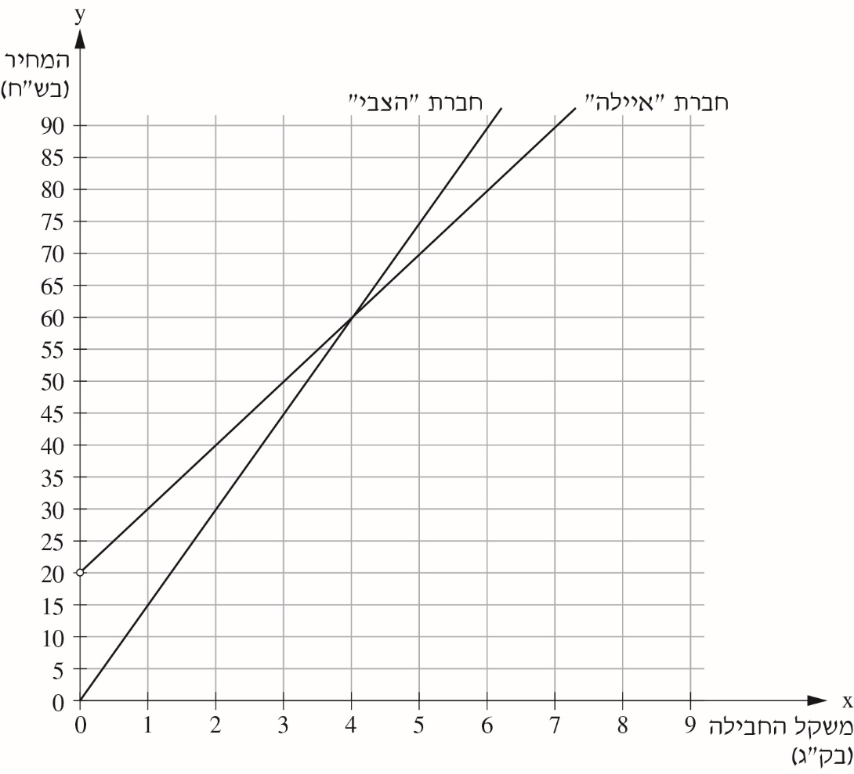

א. מהו משקל החבילה (בק"ג) שבעבורו יהיה המחיר בחברת "הצבי" שווה למחיר בחברת "איילה"?

תשובה: ק"ג

ב. סַמנו את הפונקציה המתארת את המחיר בש"ח (y) כפונקציה של משקל החבילה בק"ג (x) בחברת "הצבי".

1 y = x
2 y = 3x
3 y = 10x
4 y = 15x

ג. גם חברת "יונה" גובה תשלום התחלתי ותשלום בעבור משקל החבילה
בק"ג. אלעד בדק מחירים גם בחברת "יונה" ומצא שלא משנה מה יהיה
משקל החבילה, המחיר שישלם לחברת "יונה" יהיה גבוה יותר מהמחיר שישלם לכל אחת משתי החברות האחרות.
כִּתבו דוגמה לפונקציה קווית המתארת את המחיר בש"ח (y) כפונקציה
של משקל החבילה בק"ג (x) בחברת "יונה".

תשובה: y =

מיצב תשע"ד – טור ב'

שאלה 1

ביום שישי בבוקר סעדו 50 איש במסעדה.
חלק מהסועדים הזמינו מנת קינוח, והאחרים לא הזמינו מנת קינוח.
הדיאגרמה שלפניכם מציגה את מספר הסועדים שהזמינו מנות קינוח מסוגים שונים.


א. בוחרים באקראי אדם מכל הסועדים במסעדה.
מהי ההסתברות שייבחר סועד שהזמין גלידת וניל?

1 2 3 4

ב. מהו אחוז הסועדים שלא הזמינו קינוח?

1 5%
2 10%
3 50%
4 55%

שאלה 2

נֹגה שׂחתה בברֵכה בכל יום במשך חמישה ימים, בממוצע 200 מטר ביום.
בשלושת הימים הראשונים היא שחתה יותר מ- 200 מטר בכל יום.
א. האם ייתכן שביום החמישי שחתה נגה 300 מטר?

1 כן
2 לא

אם כן, כִּתבו דוגמה למרחקים ששחתה בכל אחד מהימים.
ביום הראשון: מטר
ביום השני: מטר
ביום השלישי: מטר
ביום הרביעי: מטר
ביום החמישי: מטר

אם לא, הַסבירו מדוע.

ב. האם ייתכן שביום החמישי שחתה נגה 400 מטר?

1 כן
2 לא

אם כן, כִּתבו דוגמה למרחקים ששחתה בכל אחד מהימים.
ביום הראשון: מטר
ביום השני: מטר
ביום השלישי: מטר
ביום הרביעי: מטר
ביום החמישי: מטר

אם לא, הַסבירו מדוע.

שאלה 3

אלעד מעוניין לשלוח חבילה. הוא בדק מחירים בשתי חברות משלוחים:
(1) חברת "איילה" גובה תשלום התחלתי ותשלום בעבור משקל החבילה בק"ג.
(2) חברת "הצבי" אינה גובה תשלום התחלתי, אך גובה תשלום בעבור משקל החבילה בק"ג.
הגרפים שלפניכם מתארים את המחירים בש"ח (y) כפונקציה של משקל
החבילה בק"ג (x) בכל אחת מחברות המשלוחים.



א. מהו משקל החבילה (בק"ג) שבעבורו יהיה המחיר בחברת "הצבי" שווה למחיר בחברת "איילה"?

תשובה: ק"ג

ב. סַמנו את הפונקציה המתארת את המחיר בש"ח (y) כפונקציה של משקל החבילה בק"ג (x) בחברת "הצבי".

1 y = 15x
2 y = 10x
3 y = 3x
4 y = x

ג. גם חברת "יונה" גובה תשלום התחלתי ותשלום בעבור משקל החבילה
בק"ג. אלעד בדק מחירים גם בחברת "יונה" ומצא שלא משנה מה יהיה
משקל החבילה, המחיר שישלם לחברת "יונה" יהיה גבוה יותר מהמחיר שישלם לכל אחת משתי החברות האחרות.
כִּתבו דוגמה לפונקציה קווית המתארת את המחיר בש"ח (y) כפונקציה
של משקל החבילה בק"ג (x) בחברת "יונה".

תשובה: y

מיצב תשע"ג – טור א

שאלה 1

ארבעה גורים של קנגורו קפצו לאורך שביל של 120 מ'.

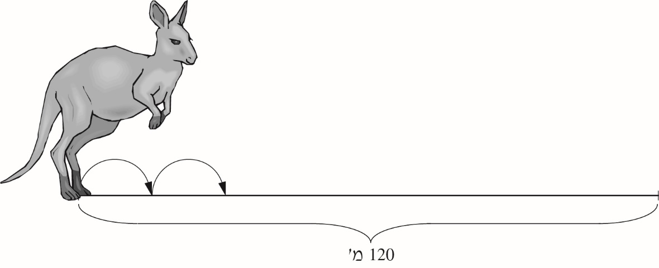

כל קנגורו עבר מרחק קבוע בכל אחת מהקפיצות שלו. מרחק זה היה שונה
מקנגורו לקנגורו.
הדיאגרמה שלפניכם מתארת את מספר הקפיצות שקפץ כל קנגורו לאורך
השביל מתחילתו ועד סופו.

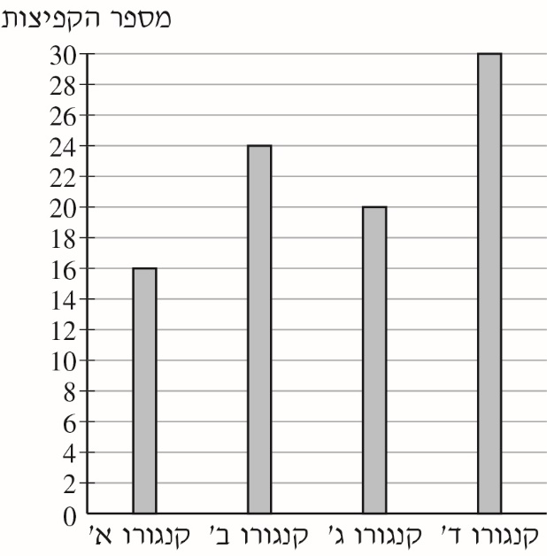

סַמנו ב- ליד כל טענה אם היא נכונה או לא נכונה.

 | הטענה | נכונה | לא נכונה
1. | מספר הקפיצות הממוצע של ארבעת גורֵי הקנגורו מתחילת השביל ועד סופו היה 24 . | 1 | 2
2. | קנגורו א' עבר את המרחק הגדול ביותר בכל קפיצה. | 1 | 2
3. | אם המרחק שיעבור קנגורו ד' בכל קפיצה לא ישתנה, הוא יעבור ב‾ 100 קפיצות מרחק של 400 מטרים. | 1 | 2

שאלה 2

הגרף שלפניכם מתאר את כמות המים שהייתה בבריכה מרגע שהופעלה
המשאבה המרוקנת את הבריכה ועד שהבריכה התרוקנה.

א. מה הייתה כמות המים בבריכה לפני שהופעלה המשאבה?

תשובה: מ"ק

ב. בכמה מ"ק מים התרוקנה הבריכה בכל שעה?

תשובה: מ"ק בשעה

ג. סַמנו את הפונקציה המתארת את כמות המים שהייתה בבריכה במ"ק (y) כפונקציה של הזמן שעבר בשעות (x) מהרגע שהופעלה המשאבה ועד שהבריכה התרוקנה.

₁ y = –20x + 200
₂ y = –200x + 10
₃ y = 20x + 200
₄ y = 200x + 10

ד. ברגע שהבריכה התרוקנה, החלו למלא אותה במים בקצב של
25 מ"ק בשעה, אך בטעות לא סגרו את המשאבה המרוקנת את הבריכה.
מה הייתה כמות המים בבריכה כעבור שעות?
הַציגו את דרך הפתרון:

מיצב תשע"ג – טור ב'

שאלה 1

הטבלה שלפניכם מציגה את מספר התלמידים החברים בתנועת נוער ואת מספר התלמידים שאינם חברים בתנועת נוער בשכבת כיתות ח' בבית ספר "מעיין".

 | מספר התלמידים החברים בתנועת נוער | מספר התלמידים שאינם חברים בתנועת נוער
ח1 | 26 | 5
ח2 | 25 | 14

בוחרים באקראי תלמיד משכבת כיתות ח'.
מה ההסתברות לבחור תלמיד שאינו חבר בתנועת נוער?

1 2 3 4

שאלה 2

ארבעה גורים של קנגורו קפצו לאורך שביל של 120 מ'.

כל קנגורו עבר מרחק קבוע בכל אחת מהקפיצות שלו. מרחק זה היה שונה
מקנגורו לקנגורו.
הדיאגרמה שלפניכם מתארת את מספר הקפיצות שקפץ כל קנגורו לאורך
השביל מתחילתו ועד סופו.

א. איזה קנגורו עבר את המרחק הגדול ביותר בכל קפיצה?

1 קנגורו א'
2 קנגורו ב'
3 קנגורו ג'
4 קנגורו ד'

ב. סַמנו ב- ליד כל טענה אם היא נכונה או לא נכונה.

 | הטענה | נכונה | לא נכונה
1. | היחס בין מספר הקפיצות שקפץ קנגורו א' למספר הקפיצות שקפץ קנגורו ב' היה 2 : 3 . | 1 | 2
2. | מספר הקפיצות הממוצע של ארבעת גורֵי הקנגורו מתחילת השביל ועד סופו היה 24 . | 1 | 2
3. | אם המרחק שיעבור קנגורו ד' בכל קפיצה לא ישתנה, הוא יעבור ב- 100 400 מטרים. | 1 | 2
שאלה 3

הגרף שלפניכם מתאר את כמות המים שהייתה בבריכה מרגע שהופעלה
המשאבה המרוקנת את הבריכה ועד שהבריכה התרוקנה.
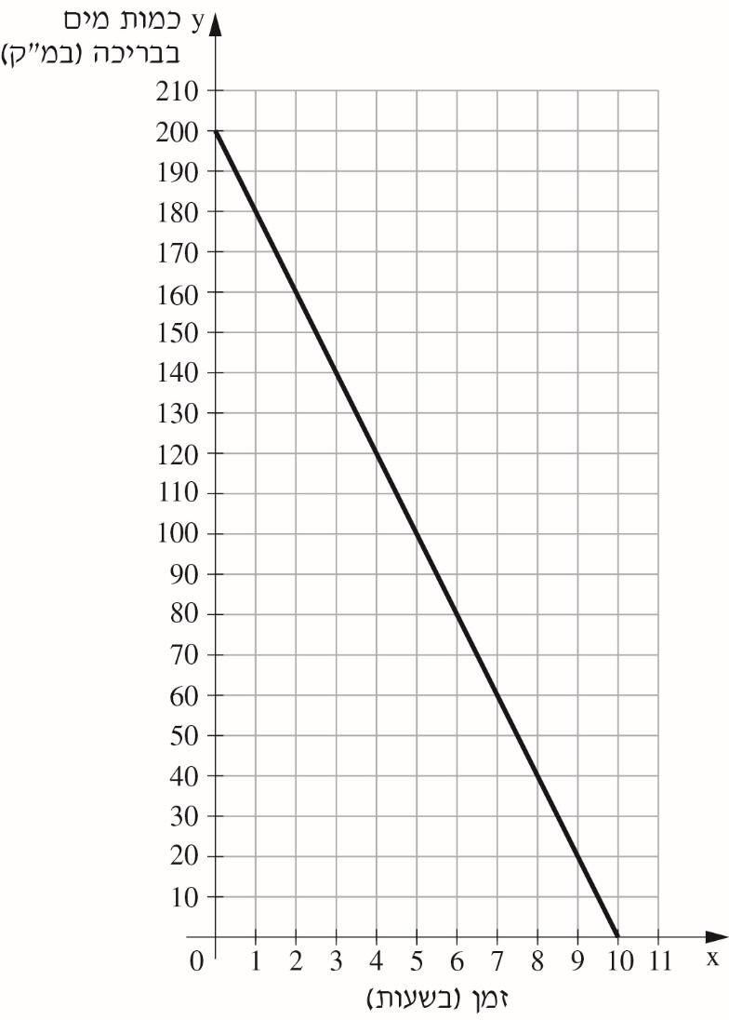
א. מה הייתה כמות המים בבריכה לפני שהופעלה המשאבה?

תשובה: מ"ק

ב. בכמה מ"ק מים התרוקנה הבריכה בכל שעה?

תשובה: מ"ק בשעה
ג. סַמנו את הפונקציה המתארת את כמות המים שהייתה בבריכה במ"ק (y)
כפונקציה של הזמן שעבר בשעות (x) מהרגע שהופעלה המשאבה ועד שהבריכה התרוקנה.

1 y = 200x + 10
2 y = – 200x + 10
3 y = 20x + 200
4 y = – 20x + 200

מיצב תשע"ב – טור א – הסתברות – סטטיסטיקה – קריאת גרפים

שאלה 1

בקופסה יש עפרונות בשני צבעים: עפרונות אדומים ועפרונות כחולים.
מספר העפרונות הכחולים גדול ב- 9 ממספר העפרונות האדומים.
x מייצג את מספר העפרונות האדומים.
סַמנו את הביטוי האלגברי המייצג את ההסתברות להוציא באקראי
מהקופסה עיפרון אדום.

₁
₂
₃
₄

מיצב תשע"ב – טור ב

שאלה 1

בספר מתמטיקה לכיתה ח' יש 200 עמודים והוא כולל 4 פרקים.
הפרק הראשון כולל 10% ממספר העמודים שבספר.
הפרק השני כולל ממספר העמודים שבספר.
הפרק השלישי כולל 30 עמודים.
הפרק הרביעי כולל את שאר העמודים שבספר.
מה ההסתברות לפתוח באקראי את הספר בעמוד הנמצא בפרק הרביעי?

₁
₂
₃
₄

מיצב תשע"א טור א

שאלה 1

לאורן יש קופסה ובה 27 כדורים.
10 מהכדורים הם בצבע אדום.
אורן מוציא באקראי כדור אחד מהקופסה.
מה ההסתברות שאורן יוציא כדור אדום?

₁
₂
₃
₄

שאלה 2

בכתבה בעיתון הוצגה הדיאגרמה שלפניכם, המתארת את התפלגות התושבים באחוזים בישראל לפי אזורי מגורים בשנת 2009.

- סַמנו ב- ליד כל טענה אם היא נכונה או לא נכונה.

 | טענה | נכונה | לא נכונה
1. | מהתושבים גרים בירושלים ובסביבתה. | 1 | 2
2. | פחות מ- מהתושבים גרים בדרום. | 1 | 2
3. | פחות מ- מהתושבים גרים בתל-אביב ובמרכז. | 1 | 2

ב. מספר התושבים במדינת ישראל בשנת 2009 היה כ- 7.5 מיליון.
איזה מבין המספרים הבאים הוא הקרוב ביותר למספר התושבים שגרו באזור
תל-אביב והמרכז בשנה זו?

₁ 4.5 מיליון
₂ 3.1 מיליון
₃ 2.3 מיליון
₄ 1.8 מיליון

שאלה 3

מדריך בחוג מחשבים בדק כמה שעות גלשו תלמידי החוג באינטרנט ביום מסוים.
את התוצאות הוא רשם בטבלה שלפניכם:

מספר שעות גלישה | 3 | 2 | 1 | 0
מספר תלמידים | 5 | 5 | 35 | 15
א. מה אחוז התלמידים שלא גלשו באינטרנט באותו היום?

תשובה:

ב. מה היה זמן הגלישה הממוצע לתלמיד באותו היום (בשעות)?
הַציגו את דרך הפתרון:

שאלה 4

שתי מכוניות נסעו באותו הכביש. האחת נסעה מחיפה לבאר-שבע והאחרת נסעה מבאר-שבע לחיפה.
המרחק בין חיפה לבאר-שבע הוא 200 ק"מ.
הגרפים שלפניכם מתארים את המרחק מחיפה (בק"מ) של כל אחת מהמכוניות כפונקציה של זמן הנסיעה שלה (בדקות).

סַמנו ב- ליד כל טענה אם היא נכונה או לא נכונה.

 | טענה | נכונה | לא נכונה
1. | המכונית מסוג "רעם" יצאה מבאר-שבע. | 1 | 2
2. | שתי המכוניות נפגשו באמצע הדרך. | 1 | 2
3. | המכונית מסוג "רעם" נסעה זמן קצר יותר מהמכונית מסוג "ברק". | 1 | 2
4. | המכונית מסוג "רעם" נסעה במהירות נמוכה יותר מהמכונית מסוג "ברק". | 1 | 2

מיצב תשע"א – טור ב'

שאלה 1

בכתבה בעיתון הוצגה הדיאגרמה שלפניכם, המתארת את התפלגות התושבים באחוזים בישראל לפי אזורי מגורים בשנת 2009.

- סַמנו ב- ליד כל טענה אם היא נכונה או לא נכונה.

 | טענה | נכונה | לא נכונה
1. | פחות מ- מהתושבים גרים בתל-אביב ובמרכז. | 1 | 2
2. | מהתושבים גרים בירושלים ובסביבתה. | 1 | 2
3. | פחות מ- מהתושבים גרים בדרום. | 1 | 2

ב. מספר התושבים במדינת ישראל בשנת 2009 היה כ- 7.5 מיליון.
איזה מבין המספרים הבאים הוא הקרוב ביותר למספר התושבים שגרו באזור תל-אביב והמרכז בשנה זו?

1 1.8 מיליון
2 2.3 מיליון
3 3.1 מיליון
4 4.5 מיליון

שאלה 2
במגירה של אורן מפוזרים 20 כדורים בשני צבעים.
7 מהכדורים הם בצבע כחול, ושאר הכדורים הם בצבע לבן.
אורן מוציא באקראי כדור אחד מהמגירה.
מה ההסתברות שאורן יוציא כדור לבן?

₁
₂
₃
₄

